Výzva k podání nabídek

a

Zadávací dokumentace

pro veřejnou zakázku malého rozsahu ve smyslu § 27 zákona č. 134/2016 Sb., o zadávání veřejných zakázek, ve znění příslušných předpisů



Zadavatel:

Město Litvínov
adresa: Městský úřad Litvínov, Náměstí Míru 11, 436 01 Litvínov
zastoupené: Karlem Rosenbaumem, 1. místostarostou města a gestorem

Název veřejné zakázky:

„Přístřešek na železniční stanici SŽ v Litvínově“

DRUH ZADÁVACÍHO ŘÍZENÍ: zadávací řízení k zadání veřejné zakázky malého rozsahu

REŽIM ZADÁVACÍHO ŘÍZENÍ: veřejná zakázka malého rozsahu

DRUH VEŘEJNÉ ZAKÁZKY: dodávky

ODDÍL 1 – Organizační a právní aspekty ZŘ

Vyhlášení soutěže
Zadavatel tímto vyzývá v souladu se směrnicí Rady města Litvínova č. 2/2022 (Pravidla pro zadávání veřejných zakázek) dodavatele k podání nabídky na veřejnou zakázku malého rozsahu na dodávky s názvem „Přístřešek na železniční stanici SŽ v Litvínově“.
Veřejná zakázka je ve smyslu ustanovení § 27 ZZVZ veřejnou zakázkou malého rozsahu a v souladu s ustanovením § 31 ZZVZ není zadávaná v zadávacím řízení podle ZZVZ. Pokud zadavatel v této ZD uvádí jakékoliv odkazy na ZZVZ, činí tak pouze z důvodu podpůrného (analogického) užití některých právních institutů, termínů nebo postupů upravených ZZVZ.
Zadávací řízení na veřejnou zakázku je zahájeno uveřejněním této ZD na profilu zadavatele.
Pojmy níže uvedené mají v tomto dokumentu (Výzva k podání nabídek a zadávací dokumentace) následující význam, nevyplývá-li z kontextu ustanovení, ve kterém je takový pojem použit, jinak:
- „dodavatel“ – osoba, která nabízí poskytnutí dodávek, včetně přísl. souvisejícího plnění;
- „objednatel“ – zadavatel od okamžiku uzavření smlouvy na plnění veřejné zakázky;
- „prodávající“ – dodavatel, se kterým zadavatel (objednatel) uzavře smlouvu na plnění veřejné zakázky, ve které má takový dodavatel postavení prodávajícího;
- „účastník“ – dodavatel, který podá nabídku do ZŘ;
- „veřejná zakázka“ – veřejná zakázka s názvem „Přístřešek na železniční stanici SŽ v Litvínově“ zadávaná zadavatelem;
- „zadavatel“ – Město Litvínov – se sídlem MěÚ Litvínov, nám. Míru 11, 436 01 Litvínov, IČ: 002 66 027;
- „ZD“ – tato dokumentace s názvem „Výzva k podání nabídek a zadávací dokumentace“ vztahující se k veřejné zakázce;
- „ZŘ“ – zadávací řízení na veřejnou zakázku realizované na základě § 31 ZZVZ (tj. nejedná se o zadávací řízení podle ZZVZ);
- „ZZVZ“ – zákon č. 134/2016 Sb., o zadávání veřejných zakázek, ve znění příslušných předpisů.

Informace o zadavateli
Název | Město Litvínov
Sídlo | náměstí Míru 11, 436 01 Litvínov
Statutární zástupce | Karel Rosenbaum, 1. místostarosta města a gestor
IČ | 002 66 027
DIČ | CZ00266027
Telefon | +420 476 767 600
Fax | +420 476 767 601
E-mail | info@mulitvinov.cz
Kontaktní osoba ve věcech technických: | Ing. Michaela Sloviaková, vedoucí odboru investic a regionálního rozvoje  e-mail: michaela.sloviakova@mulitvinov.cz
Kontaktní osoba za veřejnou zakázku: | Adriana Dragounová – referent odboru IRR  e-mail: adriana.dragounova@mulitvinov.cz

Účel a předmět veřejné zakázky

Účel veřejné zakázky
Účelem veřejné zakázky je zajištění zastávkového přístřešku na nástupišti železniční stanice v Litvínově.

Předmět veřejné zakázky
Předmětem veřejné zakázky je dodávka a montáž zastávkového vlakového přístřešku o 5-ti polích. Součástí předmětu plnění je i osvětlení zastávky, demontáž stávající dlažby a její opětovná montáž zpět. Podrobnější informace o předmětu zakázky jsou uvedeny v příloze č. 4 ZD – Technické podmínky.

Technické podmínky
V rámci plnění veřejné zakázky jsou určeny závazné technické podmínky a další závazné specifické požadavky uvedené v příloze č. 4 ZD – Technické podmínky.
Dodavatel (účastník) je povinen dodržet ve své nabídce technické podmínky a další závazné specifické požadavky uvedené v příloze č. 4 ZD – Technické podmínky.

Předpokládaná hodnota veřejné zakázky
Předpokládaná hodnota veřejné zakázky v rozsahu podle odst. 3.2 ZD činí: 500 000,00 Kč bez DPH.
„Nabídková cena (v Kč bez DPH) nabídnutá účastníkem v nabídce nesmí být vyšší, než je předpokládaná hodnota veřejné zakázky (v Kč bez DPH). Porušení této podmínky představuje nesplnění zadávacích podmínek a účastník bude ze zadávacího řízení vyloučen.“

Odpovědné veřejné zadávání
Zadavatel se v souladu s § 6 odst. 4 ZZVZ zabýval zásadami sociálně odpovědného zadávání, environmentálně odpovědného zadávání a inovací.
V rámci sociálně odpovědného zadávání zadavatel požaduje:
- všichni pracovníci musí být řádně proškoleni a vybavení potřebnými pomůckami (o proškolení bude proveden zápis),
- prodávající bude dodržovat zásady bezpečnosti a ochrany zdraví při práci dle podmínek zákona č. 309/2006 Sb., kterým se upravují další požadavky bezpečnosti a ochrany zdraví při práci v pracovněprávních vztazích a o zajištění bezpečnosti a ochrany zdraví při činnosti nebo poskytování služeb mimo pracovněprávní vztahy (zákon o zajištění dalších podmínek bezpečnosti a ochrany zdraví při práci), ve znění pozdějších předpisů. Tuto povinnost prodávající dále přenese i na jím smluvené poddodavatele.

Doba a místo plnění

Doba plnění

Doba zahájení plnění předmětu veřejné zakázky počíná běžet dnem doručení písemné výzvy objednatele k zahájení plnění předmětu veřejné zakázky prodávajícímu, pokud v takové výzvě není stanoveno jinak.

Předpoklad doručení výzvy: 8/2023
Doba dokončení plnění: nejpozději do 12 týdnů od data zahájení plnění předmětu veřejné zakázky

Místo plnění
Plnění veřejné zakázky bude probíhat na dopravním terminálu u vlakové stanice v Litvínově, zákres místa plnění je součástí přílohy č. 4 ZD – Technické podmínky.

Požadavky zadavatele na kvalifikaci

Povinnost k prokázání kvalifikace
Dodavatel (účastník) je povinen prokázat základní a profesní způsobilost a technickou kvalifikaci v rozsahu a za podmínek stanovených ZD, a tím schopnost plnit veřejnou zakázku. Dodavatel, který nesplní kvalifikaci (způsobilost) v požadovaném rozsahu, bude ze zadávacího řízení k zadání této veřejné zakázky vyloučen.
Kvalifikaci splní dodavatel, který prokáže splnění:
- základní způsobilosti podle odst. 5.2 ZD,
- profesní způsobilosti podle odst. 5.3 ZD a
- technické kvalifikace podle odst. 5.4 ZD.

Základní způsobilost
Zadavatel požaduje, aby dodavatel prokázal základní způsobilost podle § 74 ZZVZ.
Podle § 74 odst. 1 ZZVZ způsobilým není dodavatel, který:
- byl v zemi svého sídla v posledních 5 letech před zahájením zadávacího řízení pravomocně odsouzen pro trestný čin uvedený v příloze č. 3 k ZZVZ nebo obdobný trestný čin podle právního řádu země sídla dodavatele; k zahlazeným odsouzením se nepřihlíží,
- má v České republice nebo v zemi svého sídla v evidenci daní zachycen splatný daňový nedoplatek,
- má v České republice nebo v zemi svého sídla splatný nedoplatek na pojistném nebo na penále na veřejné zdravotní pojištění,
- má v České republice nebo v zemi svého sídla splatný nedoplatek na pojistném nebo na penále na sociální zabezpečení a příspěvku na státní politiku zaměstnanosti,
- je v likvidaci, proti němuž bylo vydáno rozhodnutí o úpadku, vůči němuž byla nařízena nucená správa podle jiného právního předpisu nebo v obdobné situaci podle právního řádu země sídla dodavatele.
Je-li dodavatelem právnická osoba, musí podmínku podle § 74 odst. 1 písm. a) ZZVZ splňovat tato právnická osoba a zároveň každý člen jejího statutárního orgánu. Je-li členem statutárního orgánu dodavatele právnická osoba, musí podmínku podle § 74 odst. 1 písm. a) ZZVZ splňovat:
- tato právnická osoba,
- každý člen statutárního orgánu této právnické osoby a
- osoba zastupující tuto právnickou osobu v statutárním orgánu dodavatele.
Účastní-li se zadávacího řízení dodavatel prostřednictvím pobočky závodu:
- zahraniční právnické osoby, musí podmínku podle § 74 odst. 1 písm. a) ZZVZ splňovat tato právnická osoba a vedoucí pobočky závodu,
- české právnické osoby, musí podmínku podle § 74 odst. 1 písm. a) ZZVZ splňovat osoby uvedené v § 74 odst. 2 ZZVZ a vedoucí pobočky závodu.
Splnění základní způsobilosti dodavatel prokazuje předložením podepsaného čestného prohlášení s tím, že závazný vzor čestného prohlášení tvoří přílohu č. 2 ZD – Čestné prohlášení dodavatele o splnění základní a profesní způsobilosti. Zadavatel je oprávněn splnění základní způsobilosti ověřovat, a to i výzvou dodavateli k předložení dokladů k prokázání základní způsobilosti dle § 75 odst. 1 ZZVZ (v takovém případě stáří dokladů bude činit max. 3 měsíce, počítaných zpětně ode dne obdržení výzvy zadavatele dodavateli k jejich předložení).

Profesní způsobilost
Dodavatel je povinen prokázat profesní způsobilost podle § 77 odst. 1 a 2 písm. a) ZZVZ, a to předložením následujících dokladů:
- ve vztahu k České republice výpis z obchodního rejstříku či výpis z jiné obdobné evidence, pokud jiný právní předpis zápis do takové evidence vyžaduje, a
- doklad o oprávnění k podnikání, které dodavatele opravňuje:
- zadavateli předmět plnění veřejné zakázky – např. doklad prokazující živnostenské oprávnění v oboru (předmětu podnikání): provádění staveb, jejich změn a odstraňování
Doklad prokazující profesní způsobilost podle odst. 5.3 písm. a) ZD musí prokazovat splnění požadovaného kritéria způsobilosti nejpozději v době 3 měsíců přede dnem zahájení ZŘ.
Splnění profesní způsobilosti podle odst. 5.3 písm. b) ZD dodavatel prokazuje předložením podepsaného čestného prohlášení s tím, že závazný vzor čestného prohlášení tvoří přílohu č. 2 ZD – Čestné prohlášení dodavatele o splnění základní a profesní způsobilosti. Zadavatel je oprávněn splnění profesní způsobilosti podle odst. 5.3 písm. b) ZD ověřovat, a to i výzvou dodavateli k předložení dokladů k prokázání profesní způsobilosti podle odst. 5.3 písm. b) ZD (namísto čestného prohlášení).

Technická kvalifikace
Zadavatel požaduje k prokázání splnění technické kvalifikace předložit seznam významných dodávek obdobného charakteru jako je předmět této veřejné zakázky poskytnutých za posledních 5 let před zahájením zadávacího řízení v rozsahu minimálně 2 takových dodávek, včetně uvedení ceny a doby jejich poskytnutí a identifikace objednatele vč. kontaktních údajů (telefon či e-mail). Seznam významných dodávek musí být předložen formou prohlášení podepsaného osobou oprávněnou jednat za dodavatele, ve kterém musí být strukturovaně uvedeny ke každé zakázce (dodávce) minimálně následující údaje:
- název objednatele vč. identifikačních a kontaktních údajů,
- název zakázky/akce, kde byla dodávka realizována,
- předmět dodávky,
- cena dodávky v Kč bez DPH,
- doba plnění zakázky.
Za zakázku (dodávku) obdobného charakteru jako je předmět této veřejné zakázky, jež bude uvedena ve výše uvedeném seznamu, se považuje dodávka a montáž obdobného díla, tj. zastávkového přístřešku nebo jiné obdobné konstrukce, v hodnotě min. 200 000,00 Kč bez DPH za každou jednotlivou dodávku.
Shora uvedená doba realizace dodávky (5 let před zahájením zadávacího řízení) se považuje za splněnou, pokud byla dodávka uvedená v seznamu významných dodávek v takové době dokončena.
Dodavatel může k prokázání splnění tohoto kritéria technické kvalifikace použít i realizované dodávky, které poskytl:
- společně s jinými dodavateli, a to v rozsahu v jakém se na plnění zakázky podílel, nebo
- jako poddodavatel, a to v rozsahu, v jakém se na plnění dodávky podílel.
Je-li však dodavatel u referenční dodávky v postavení generálního dodavatele, platí, že je oprávněn disponovat s celou referenční zakázkou pro účely této technické kvalifikace.
U každé zakázky bude v seznamu významných dodávek specifikováno, zda dodavatel realizoval zakázku sám (tj. bez poddodavatelů a bez spolupráce s jiným dodavatelem), nebo dodavatel realizoval zakázku ve sdružení či s jiným dodavatelem (v takovém případě dodavatel rovněž samostatně uvede, zda realizoval zakázku jako generální dodavatel), nebo dodavatel realizovat zakázku poddodavatelským způsobem (tj. byl poddodavatelem jiného dodavatele).
Pokud byla zakázka uvedená v seznamu významných dodávek plněna ve sdružení či společně s jiným dodavatelem nebo poddodavatelským způsobem, bude u každé takové zakázky v seznamu významných dodávek specifikován rozsah dodávky, na které se dodavatel podílel. Tento rozsah bude vyjádřen věcně a finančně (v Kč bez DPH), a případně též procentuálně.
Z předloženého seznamu významných dodávek tak musí jednoznačně vyplývat, zda účastník (dodavatel) prováděl dodávku sám, nebo ji realizoval společně s jiným dodavatelem (včetně uvedení, zda byl v postavení generálního dodavatele), nebo jako poddodavatel jiného dodavatele. Dále musí z předloženého seznamu významných dodávek jednoznačně vyplývat podíl dodavatele na realizaci dodávky (věcný a finanční (v Kč bez DPH), a případně i procentuální).
Seznam významných dodávek bude podepsán osobou oprávněnou jednat za dodavatele.
Dodavatel může pro zpracování tohoto seznamu použít vzor dle přílohy č. 3 ZD – Čestné prohlášení dodavatele – Seznam významných dodávek.

Prokazování kvalifikace

Obecně k prokazování kvalifikace
Dodavatel prokazuje splnění kvalifikace doklady požadovanými zadavatelem v této ZD. Je-li zadavatelem vyžadován podepsaný dokument ke kvalifikaci, předkládá dodavatel v nabídce jeho originál nebo úředně ověřenou kopii. U ostatních dokumentů (dokladů) ke kvalifikaci postačí předložit prostou kopii požadovaného dokumentu (dokladu). V případě potřeby je zadavatel oprávněn si ověřovat skutečnosti uvedené v předložených dokumentech (dokladech), příp. si vyžádat od dodavatele předložení originálů nebo úředně ověřených kopií dokumentů (dokladů) ke kvalifikaci. Pro účely předkládání dokumentů (dokladů) se použije § 45 odst. 3 ZZVZ obdobně.

Prokázání kvalifikace certifikátem nebo výpisem ze seznamu kvalifikovaných dodavatelů
Způsobilost a kvalifikaci lze rovněž v rozsahu, ve kterém zapsané údaje pokrývají požadavky zadavatele, prokázat platným certifikátem vydaným v rámci schváleného systému certifikovaných dodavatelů podle § 234 ZZVZ nebo výpisem ze seznamu kvalifikovaných dodavatelů (postupuje se podle § 228 ZZVZ). Dodavatel rovněž může postupovat podle § 45 odst. 4 ZZVZ.

Prokazování kvalifikace získané v zahraničí
Byla-li kvalifikace (způsobilost) získána v zahraničí, postupuje se podle § 81 ZZVZ.

Prokazování kvalifikace v případě společné účasti dodavatelů
Veřejná zakázka může být plněna více dodavateli společně; v takovém případě při prokazování kvalifikace (způsobilosti) postupují podle § 82 a § 84 ZZVZ.

Prokazování kvalifikace prostřednictvím jiných osob
Dodavatel může prokázat určitou část technické kvalifikace nebo profesní způsobilosti s výjimkou kritéria podle § 77 odst. 1 ZZVZ prostřednictvím jiných osob. V takovém případě postupuje v souladu s § 83 ZZVZ.
Dodavatel je v takovém případě povinen zadavateli předložit:
- doklady prokazující splnění profesní způsobilosti podle § 77 odst. 1 ZZVZ jinou osobou,
- doklady prokazující splnění chybějící části kvalifikace prostřednictvím jiné osoby,
- doklady o splnění základní způsobilosti podle § 74 ZZVZ jinou osobou (odst. 5.2 ZD se použije obdobně) a
- písemný závazek jiné osoby jí podepsaný k poskytnutí plnění určeného k plnění veřejné zakázky nebo k poskytnutí věcí nebo práv, s nimiž bude dodavatel oprávněn disponovat v rámci plnění veřejné zakázky, a to alespoň v rozsahu, v jakém jiná osoba prokázala kvalifikaci za dodavatele.
Dodavatel není oprávněn prostřednictvím jiné osoby prokázat splnění kvalifikace podle odst. 5.2 ZD a 5.3 písm. a) ZD.

Změny kvalifikace účastníka
Účastník je povinen v případě změny v jeho kvalifikaci (způsobilosti) postupovat podle § 88 ZZVZ obdobně.

Poskytnutí zadávací dokumentace, prohlídka místa plnění a vysvětlení zadávací dokumentace

Přístup k zadávací dokumentaci
Kompletní ZD je volně ke stažení na webových stránkách města Litvínova (veřejné zakázky - profil zadavatele) https://zakazky.mulitvinov.cz/profile_display_2.html pod anotací této veřejné zakázky. V případě potíží s přihlášením nebo registrací na profilu zadavatele je možné volat linku provozovatele (systém E-ZAK): +420 538 702 719.

Komunikace v zadávacím řízení
Zadavatel stanovuje, že komunikace se zadavatelem v rámci zadávacího řízení musí být realizována prostřednictvím elektronického nástroje E-ZAK dostupného na https://zakazky.mulitvinov.cz/, případně datovou schránkou nebo e-mailem se zaručeným elektronickým podpisem zaslaným na adriana.dragounova@mulitvinov.cz s výjimkou podávání nabídky, pro které platí pravidla stanovená v článku 12 ZD.
Zadavatel upozorňuje, že maximální možná velikost e-mailové zprávy, kterou lze zaslat zadavateli činí
20 MB.
Zadavatel bude komunikovat s dodavateli v souvislosti s touto veřejnou zakázkou prostřednictvím elektronického nástroje E-ZAK na adrese https://zakazky.mulitvinov.cz/ v rámci příslušné veřejné zakázky, příp. e-mailem z adresy adriana.dragounova@mulitvinov.cz. Veškeré informace a výsledky zadávacího řízení si zadavatel vyhrazuje uveřejnit na profilu zadavatele.
Dodavatelé (účastníci zadávacího řízení) jsou povinni provést registraci v elektronickém nástroji E-ZAK. Zadavatel doporučuje provést registraci včas, aby bylo možné vyřešit případné problémy s provozovatelem elektronického nástroje E-ZAK.
Veškeré písemnosti zasílané prostřednictvím elektronického nástroje E-ZAK jsou doručené okamžikem přijetí datové zprávy na elektronickou adresu adresáta nebo adresátů datové zprávy v elektronickém nástroji
E-ZAK. Na doručení písemnosti nemá vliv, zda byla písemnost jejím adresátem přečtena, případně, zda elektronický nástroj E-ZAK adresátovi odeslal na kontaktní e-mailovou adresu upozornění o tom, že na jeho uživatelský účet v elektronickém nástroji E-ZAK byla doručena nová zpráva, či nikoli. Podáním nabídky dodavatel souhlasí s tímto způsobem doručování.
V případě dotazů týkajících se technického nastavení kontaktujte, prosím, provozovatele elektronického nástroje E-ZAK na tel. +420 538 702 719 nebo e-mailem: podpora@ezak.cz.

Vysvětlení ZD
Dodavatel je oprávněn po zadavateli požadovat písemně vysvětlení zadávacích podmínek stanovených v ZD s tím, že taková žádost musí být doručena zadavateli nejpozději tři (3) pracovní dny před uplynutím lhůty pro podání nabídek. Vysvětlení zadávacích podmínek bude odesláno všem osloveným dodavatelům, kterým byla zaslána tato ZD, a bude též uveřejněno na profilu zadavatele.
Písemná žádost o vysvětlení zadávacích podmínek stanovených v této ZD musí být zadavateli doručena v elektronické podobě prostřednictvím elektronického nástroje E-ZAK dostupného na https://zakazky.mulitvinov.cz/, případně datovou schránkou nebo e-mailem se zaručeným elektronickým podpisem zaslaným na e-mailovou adresu: adriana.dragounova@mulitvinov.cz.

Prohlídka místa plnění
Prohlídka místa plnění se nekoná. Místo plnění je veřejně přístupné.

Zadávací lhůta
Zadávací lhůta, po kterou účastníci zadávacího řízení nesmí ze zadávacího řízení odstoupit, se stanovuje v délce: 3 měsíce.
Počátkem zadávací lhůty je konec lhůty pro podání nabídek.

Procesní postup otevírání nabídek, posouzení splnění podmínek účasti v ZŘ a hodnocení nabídek

Otevírání nabídek
Obálky s doručenými nabídkami v listinné podobě budou otevírány po uplynutí lhůty pro podání nabídek. Otevírání obálek s nabídkami se koná bez přítomnosti dodavatelů. U otevírání obálek s nabídkami mají právo být přítomny kromě zadavatele také osoby určené zadavatelem.
Nabídky v elektronické podobě budou otevírány po uplynutí lhůty pro podání nabídek. Otevřením nabídky v elektronické podobě se rozumí zpřístupnění jejího obsahu zadavateli. Při otevírání nabídek v elektronické podobě bude kontrolováno, zda každá nabídka byla doručena ve stanovené lhůtě, zda je autentická a zda s datovou zprávou obsahující nabídku nebylo před jejím otevřením manipulováno. Otevírání a zpřístupnění nabídek se koná bez přítomnosti dodavatelů. U otevírání nabídek mají právo být přítomny kromě zadavatele také osoby určené zadavatelem.
Při otevírání obálek se bude postupovat analogicky dle § 110 odst. 4 ZZVZ.

Procesní postup
Zadavatel si vyhrazuje právo provést před posouzením splnění kvalifikace a dalších podmínek zadávacího řízení stanovených v ZD hodnocení nabídek, přičemž v takovém případě si vyhrazuje právo posoudit splnění kvalifikace a dalších podmínek zadávacího řízení stanovených v ZD pouze u vybraného dodavatele (viz odst. 10.2 ZD).
V případě, že zadavatel při posouzení splnění kvalifikace a dalších podmínek zadávacího řízení stanovených v ZD zjistí, že v nabídce jsou nejasnosti nebo chybějící údaje, které lze doplnit nebo objasnit, může takového dodavatele požádat, v přiměřené lhůtě objasnil předložené údaje, doklady nebo doplnil další nebo chybějící údaje nebo doklady (obdobně jako podle § 46 ZZVZ).

Způsob zpracování nabídkové ceny

Struktura nabídkové nabídky
Dodavatel uvede nabídkovou cenu v členění:
- nabídková cena v Kč bez DPH,
- samostatně DPH,
- nabídková cena v Kč včetně DPH.
V případě, že dodavatel je neplátce DPH, uvede tuto skutečnost v nabídce a cenu uvádí jako koncovou.

Stanovení nabídkové nabídky
Dodavatel zpracuje nabídkovou cenu jako cenu za provedení (poskytnutí) celého předmětu této veřejné zakázky, a to vyplnění soupisu prací, který je přílohou č. 7 ZD.
Dodavatel uvede v krycím listu nabídky, jehož závazný vzor tvoří přílohu č. 1 ZD – Krycí list nabídky:
- nabídkovou cenu v Kč bez DPH,
- samostatně DPH (výše v Kč a sazba v %) a
- nabídkovou cena v Kč včetně DPH.
Nabídková cena (v Kč bez DPH) musí zahrnovat veškeré náklady, poplatky a platby související s předmětem této veřejné zakázky nebo vzniklé dodavateli v souvislosti s provedením předmětu této veřejné zakázky. Nabídková cena (v Kč bez DPH) musí být zpracována jako cena konečná a maximální (nepřekročitelná) v korunách českých.

Nesoulad nabídkové ceny v dokumentech tvořících nabídku
V případě nesouladu nabídkové ceny uváděné v předkládaných dokumentech bude mít přednost nabídková cena uvedená v krycím listu nabídky.

Změny a překročení nabídkové ceny
Změna nabídkové ceny v Kč s DPH je přípustná pouze v případě změny sazby DPH, a to v rozsahu, resp. způsobem odpovídajícím změně sazby DPH.

Mimořádně nízká nabídková cena
Zadavatel upozorňuje, že si vyhrazuje právo na posouzení toho, zda nabídková cena dodavatele není mimořádně nízkou nabídkovou cenou obdobně jako dle § 113 ZZVZ, přičemž v případě, že bude nabídková cena dodavatele posouzena jako mimořádně nízká, bude postupováno dle § 113 a § 48 odst. 4 ZZVZ obdobně.

Pravidla pro hodnocení nabídek

Ekonomická výhodnost nabídek, hodnotící kritéria
Nabídky budou hodnoceny podle kritéria ekonomické výhodnosti nabídky na základě nejnižší nabídkové ceny v Kč bez DPH (váha 100 %).

Metoda hodnocení nabídek
Hodnocena bude nabídková cena v Kč bez DPH za provedení (poskytnutí) celého předmětu této veřejné zakázky. Výsledné pořadí bude stanoveno dle výše nabídkové ceny v Kč bez DPH, přičemž nabídka s nejnižší nabídkovou cenou v Kč bez DPH bude hodnocena jako nejvýhodnější a nabídka s nejvyšší nabídkovou cenou v Kč bez DPH se umístí jako poslední v pořadí.
Nabídne-li více účastníků (dodavatelů) stejnou nejnižší nabídkovou cenu v Kč bez DPH, rozhodne o nejvýhodnější nabídce los, který provede osoba k tomu zadavatelem zmocněná.
Vybraným dodavatelem se stane dodavatel, jehož nabídka se na základě hodnocení nabídek umístí jako první v pořadí (bude nejvýhodnější). Dojde-li k vyloučení vybraného dodavatele ze zadávacího řízení, může zadavatel rozhodnout, že (novým) vybraným dodavatelem je dodavatel, jehož nabídka se umístila jako další v pořadí. Postup podle předchozí věty lze využít opakovaně. Zadavatel si však vyhrazuje právo namísto přijetí rozhodnutí o výběru (nového) vybraného dodavatele rozhodnout o zrušení zadávacího řízení.

Obchodní podmínky

Obecné informace
Obchodní podmínky jsou uvedeny v návrhu smlouvy na plnění veřejné zakázky, jenž tvoří přílohu č. 6 ZD – Smlouva na plnění veřejné zakázky (návrh). Dodavatel do návrhu smlouvy na plnění veřejné zakázky doplní údaje, které jsou určeny k doplnění (zažlucená místa).
Nabídka nemusí obsahovat vyplněné a podepsané znění návrhu smlouvy na plnění veřejné zakázky, jsou-li veškeré údaje a informace, jež dodavatel (účastník) má podle ZD do návrhu smlouvy na plnění veřejné zakázky doplnit, součástí jeho nabídky. Podáním nabídky však dodavatel souhlasí s návrhem smlouvy na plnění veřejné zakázky uvedeným v přílohy č. 6 ZD – Smlouva na plnění veřejné zakázky (návrh).

Fakturační a platební podmínky
Fakturační a platební podmínky jsou řešeny v návrhu smlouvy na plnění veřejné zakázky, který tvoří přílohu č. 6 ZD – Smlouva na plnění veřejné zakázky (návrh).
Platby budou probíhat výhradně v Kč. Rovněž veškeré cenové údaje budou uváděny v Kč. Splatnost daňových dokladů odsouhlasených pověřeným pracovníkem zadavatele bude 21 dní (viz ustanovení týkající se platebních podmínek v návrhu smlouvy na plnění veřejné zakázky).
Zadavatel nebude poskytovat žádné zálohy.

Pojištění odpovědnosti za újmu
Zadavatel požaduje, aby měl dodavatel před uzavřením smlouvy na plnění veřejné zakázky uzavřenu pojistnou smlouvu o pojištění odpovědnosti za újmu způsobenou svou činností s těmito parametry:
- pojistná smlouva bude vztažena jak k újmě vůči objednateli, tak vůči třetím osobám,
- pojistná doba bude počínat nejpozději v den uzavření smlouvy na plnění veřejné zakázky a bude trvat alespoň do doby dokončení a předání plnění celého předmětu uzavřené smlouvy,
- pojistné plnění musí být sjednáno alespoň ve výši nabídkové ceny dodavatele v Kč včetně DPH platné v době podání nabídky.
Zadavatel bude před podpisem smlouvy na plnění veřejné zakázky požadovat po vybraném dodavateli předložení pojistné smlouvy a dokladu o zaplacení pojistného. K tomu viz odst. 13.1 ZD.
Dodavatel (prodávající) se zavazuje udržovat v platnosti pojistnou smlouvu (pojištění) po celou pojistnou dobu, jejíž minimální rozsah je vymezen shora (druhá odrážka tohoto odst. 11.3 ZD). Dodavatel (prodávající) se zavazuje plnit veškeré opatření a podmínky stanovené pojistnou smlouvou, které by v případě včasného neplnění mohly mít za následek snížení případného pojistného plnění.

Poddodavatelé
Pokud dodavatel (účastník) prokázal část své kvalifikace prostřednictvím poddodavatele, je oprávněn po ukončení ZŘ změnit takového (původního) poddodavatele pouze ze závažných důvodů, přičemž musí být dodavatelem zadavateli prokázáno, že nový poddodavatel splňuje kvalifikaci v rozsahu, ve kterém ji dodavatel prokazoval prostřednictvím původního poddodavatele (v takovém případě platí odst. 5.5.5 ZD obdobně). Tato změna poddodavatele může být provedena pouze s předchozím písemným souhlasem objednatele. Změna poddodavatele není přípustná, pokud by jí došlo k porušení ZZVZ.
Zadavatel požaduje po dodavateli (prodávajícím), aby během plnění předmětu veřejné zakázky vedl reálný seznam všech poddodavatelů včetně výše jejich podílu na plnění předmětu veřejné zakázky. Tento přehled je povinen prodávající předložit bez zbytečného odkladu objednateli na jeho vyžádání.

Nabídka a způsob jejího zpracování a uspořádání

Obecné informace
Zadavatel doporučuje, aby při zpracování nabídky dodavatel (účastník) dodržel pořadí dokumentů specifikované v následujících odstavcích ZD a použil přílohy ZD.
Zadavatel doporučuje, aby jednotlivé části nabídky byly v nabídce zřetelně odděleny, jakož i jednotlivé doklady prokazující splnění kvalifikace uvedené v článku 5 ZD.
Veškeré doklady nebo prohlášení, u nichž je vyžadován podpis dodavatele, musí být podepsány osobou oprávněnou jednat za dodavatele (k tomu viz poslední odstavec tohoto čl. 12 ZD). Dodavatelé předkládají v nabídce veškeré doklady požadované touto ZD alespoň v kopii, nestanoví-li ZD výslovně jinak (viz např. 5.5.1 ZD nebo odst. 12.5 ZD).
Nabídka může být předložena v listinné podobě v jednom (1) vyhotovení, nebo může být podána elektronicky prostřednictvím zadavatelem stanoveného elektronického nástroje E-ZAK dostupného na https://zakazky.mulitvinov.cz/.
Nabídka se předkládá výhradně v českém jazyce, nestanoví-li tato ZD jinak.
Dodavatel je oprávněn předložit pouze 1 nabídku pro plnění veřejné zakázky. Dodavatel, který podá nabídku v tomto zadávacím řízení, nesmí být současně osobou, jejímž prostřednictvím jiný dodavatel v tomto zadávacím řízení prokazuje kvalifikaci.
Dodavatel, který podá více nabídek samostatně nebo společně s jinými dodavateli, nebo podá nabídku a současně je osobou, jejímž prostřednictvím jiný dodavatel v tomto zadávacím řízení prokazuje kvalifikaci, bude ze zadávacího řízení vyloučen.

Forma nabídky
Zadavatel umožňuje podat nabídku v listinné i elektronické podobě.
Listinná podoba nabídky
Dodavatel podává nabídku v listinné podobě v řádně uzavřené obálce označené názvem veřejné zakázky a názvem zadavatele. Dodavatel na obálce uvede rovněž identifikační údaje dodavatele, tj. jeho název a adresu sídla (místa podnikání), a zřetelnou výzvu „NEOTEVÍRAT“.
Zadavatel dodavateli dále doporučuje, aby obálku s nabídkou opatřil na přelepu podpisem a případně také razítkem dodavatele tak, aby žádnou obálku nebylo možné jakýmkoliv způsobem otevřít, aniž by došlo k poškození takových ochranných prvků.

Elektronická podoba nabídky
Dodavatel podává nabídku v elektronické podobě prostřednictvím elektronického nástroje dostupného na internetové adrese: https://zakazky.mulitvinov.cz/. Dodavatel (účastník) musí být řádně registrovaným dodavatelem v tomto elektronickém nástroji. Dodavatel (účastník) podá nabídku použitím tlačítka „poslat nabídku“. Do části „Přílohy“ nahraje jednotlivé soubory tvořící nabídku. Dle elektronického nástroje E-ZAK je maximální možná velikost jednoho souboru cca 50 MB. Elektronický nástroj E-ZAK provádí šifrování nabídky automaticky. Nabídka musí být zpracována prostřednictvím akceptovatelných formátů souborů, tj. Microsoft Office (word, excel), Open Office, PDF, JPEG, GIF, ZIP nebo PNG3. Zadavatel preferuje předložení nabídky v PDF formátu.

Lhůta a způsob pro podávání nabídek
Lhůta pro podání nabídek se stanovuje do dne 1. 8. 2023 do 14:00 hod.
Podmínka doručení nabídky je splněna okamžikem, kdy ji obdrží zadavatel. Na nabídku podanou po uplynutí lhůty pro podání nabídek se pohlíží, jako by nebyla podána.
Lhůta pro podání nabídek může být z důvodu změny nebo úpravy zadávacích podmínek prodloužena. V takovém případě o stanovení nové lhůty bude zadavatel informovat prostřednictvím vysvětlení zadávacích podmínek, které bude uveřejněno na profilu zadavatele, případně bude odesláno přímo osloveným dodavatelům. Zadavatel doporučuje dodavatelům průběžně sledovat profil zadavatele.

Místo pro podání nabídek v listinné podobě
Místem pro podání nabídek je sídlo zadavatele: náměstí Míru 11, 436 01 Litvínov.
Nabídky mohou být doručeny zadavateli jedním z následujících způsobů:
- poštou na shora uvedenou adresu, nebo
- osobně na podatelnu Městského úřadu Litvínov na adrese náměstí Míru 11, 436 01 Litvínov, a to v provozní době podatelny:
Po a St od 8:00 hod. do 11:30 hod. a od 12:30 hod. do 17:00 hod.
Út a Čt od 8:00 hod. do 11:30 hod. a od 12:30 hod. do 15:00 hod.
Pá od 8:00 hod. do 11:30 hod. a od 12:30 hod. do 13:30 hod.
Zároveň zadavatel upozorňuje na možnou změnu úředních hodin, v případě osobního doručení tak zadavatel doporučuje dodavatelům sledovat webové stránky Města Litvínov.

Společná nabídka
Podává-li více dodavatelů nabídku společně (společnou nabídku), musí nabídka krom identifikačních údajů každého z dodavatelů podávajících společnou nabídku obsahovat i:
- označení osoby (vedoucího společníka), která jedná za všechny členy sdružení dodavatelů v souvislosti s touto veřejnou zakázkou (dodavatelé jsou oprávněni za účelem naplnění požadavků na společnou nabídku upravit si vzor krycího listu nabídky, který tvoří přílohu č. 1 ZD – Krycí list nabídky, dle svých potřeb),
- originál nebo úředně ověřenou kopii dokladu (zmocnění) opravňujícího osobu podle odst. 12.5 písm. a) ZD:
- podepsat a podat společnou nabídku za všechny členy sdružení dodavatelů a
- jednat za všechny členy sdružení dodavatelů v souvislosti s touto veřejnou zakázkou, včetně sjednání a uzavření smlouvy na plnění veřejné zakázky.
Tím není dotčeno právo člena sdružení dodavatelů podepsat jednotlivé dokumenty tvořící společnou nabídku nebo dokumenty předkládané v souvislosti se společnou nabídkou nebo smlouvu na plnění veřejné zakázky. Zadavatel však bude vždy primárně jednat s osobou, jejíž zmocnění bude obsaženo ve společné nabídce. Hovoří-li se v ZD o nabídce, rozumí se tím i společná nabídka, pokud z kontextu daného ustanovení nevyplývá něco jiného.
Podávají-li dodavatelé společnou nabídku, zadavatel vyžaduje, aby všichni tito dodavatelé nesli odpovědnost za plnění této veřejné zakázky společně a nerozdílně, a to po celou dobu plnění této veřejné zakázky i po dobu trvání jiných závazků vyplývajících z této veřejné zakázky. V takovém případě zadavatel doplní návrh smlouvy na plnění veřejné zakázky ohledně společné a nerozdílné odpovědnosti před odesláním výzvy k uzavření takové smlouvy o tuto větu: „Prodávající neodvolatelně prohlašuje, že všechny osoby, které jsou v záhlaví této smlouvy uvedeny na straně Prodávajícího, jsou vůči Kupujícímu a třetím osobám z jakýchkoliv právních vztahů nebo závazků vzniklých z této smlouvy nebo v souvislosti s touto smlouvou zavázány společně a nerozdílně, a to po celou dobu plnění této smlouvy i po dobu trvání jiných závazků (povinností) vyplývajících z této smlouvy.“

Požadavky na varianty nabídky
Zadavatel nepřipouští varianty nabídky.

Způsob zpracování a uspořádání nabídky
Za obsahovou úplnost nabídky odpovídá výhradně dodavatel (účastník) – výčet dokumentů obsažený v následujících odstavcích slouží pouze pro usnadnění orientace dodavatel (účastníka) při kompletaci nabídky – pokud v tomto výčtu nebude uveden dokument, jehož povinnost doložení do nabídky vyplývá ze ZD, nemůže se dodavatel (účastník) zbavit odpovědnosti za obsahovou neúplnost nabídky poukazem na tento výčet dokumentů.

Obsah nabídky
Obsah nabídky (soupis dokumentů, které jsou součástí nabídky) slouží pro snadnější orientaci v nabídce, jedná se pouze o doporučenou součást nabídky.

Krycí list nabídky
Dodavatel (účastník) předloží v nabídce vyplněný krycí list nabídky s uvedením nabídkové ceny, jehož závazný vzor tvoří přílohu č. 1 ZD – Krycí list nabídky.
- V krycím listu nabídky budou vyplněny všechny údaje dle požadavků zadavatele.
- Krycí list nabídky bude řádně označen názvem veřejné zakázky.
- Krycí list bude obsahovat prohlášení dodavatele, že souhlasí s návrhem smlouvy na plnění veřejné zakázky, jenž tvoří přílohu č. 6 ZD – Smlouva na plnění veřejné zakázky (návrh) (příp. doplněným o prohlášení k společné a nerozdílné odpovědnosti dodavatelů podávajících společnou nabídku).
- Krycí list nabídky bude datován a podepsán osobou oprávněnou jednat za dodavatele (účastníka); podepisuje-li za dodavatele (účastníka) osoba oprávněná jej zastupovat, bude uveden i titul takového zastoupení.

Doklady prokazující splnění kvalifikačních předpokladů
- Doklady prokazující splnění kvalifikačních předpokladů budou doloženy ve formě a v souladu s požadavky stanovenými v článku 5 ZD.

Další dokumenty
- Podepisuje-li za dodavatele (účastníka) osoba oprávněná k jeho zastupování na základě zmocnění (plné moci) nebo pověření, předloží dodavatel (účastník) v nabídce rovněž originál nebo úředně ověřenou kopii takové plné moci nebo takového pověření, ze kterých musí být zřejmé, k jakému právnímu jednání je osoba zmocněna nebo pověřena, jakož i platnost takového zmocnění nebo pověření.
- V případě společné nabídky bude taková nabídka obsahovat informace a doklady podle odst. 12.5 ZD.
- Na konec nabídky je možné vložit také další dokumenty dle uvážení dodavatele (účastníka).

Smlouva na plnění veřejné zakázky
Návrh smlouvy na plnění veřejné zakázky, jenž tvoří přílohu č. 6 ZD – Smlouva na plnění veřejné zakázky (návrh), nemusí být vložen do nabídky, jsou-li veškeré údaje a informace, jež dodavatel (účastník) má podle ZD do takového návrhu doplnit, součástí jeho nabídky.

Osobou oprávněnou jednat za dodavatele (účastníka) se rozumí: u fyzické osoby účastník, který nabídku podává, nebo osoba k tomu účastníkem (fyzickou osobou) oprávněná na základě plné moci nebo pověření a u právnických osob člen/ové orgánu osoby, jež jedná/ají v souladu se způsobem jednání zapsaným do veřejného rejstříku, nebo osoba k tomu účastníkem (právnickou osobou) oprávněná na základě plné moci nebo pověření. V případě jednání na základě plné moci nebo pověření musí být součástí nabídky taková plná moc nebo takové pověření, jež uvádí rozsah zástupčího oprávnění (zejména právní jednání, jež za účastníka v tomto zadávací řízení může činit), včetně podpisu zmocnitele (pověřitele) na takové listině.

Jiné požadavky zadavatele

Výzva vybranému dodavateli
Zadavatel požaduje, aby vybraný dodavatel na výzvu zadavatele ve lhůtě stanovené takovou výzvou předložil zadavateli:
- alespoň prostou kopii pojistné smlouvy podle odst. 11.3 ZD,
- alespoň prostou kopii dokladu o zaplacení pojistného v souladu s pojistnou smlouvou podle odst. 11.3 ZD vybraným dodavatelem a
- originál nebo úředně ověřenou kopii čestného prohlášení vybraného dodavatele, že není obchodní společností podle § 4b věta první zákona č. 159/2006 Sb., o střetu zájmů, v platném znění (k tomu může použít vzor, jenž tvoří přílohu č. 5 ZD – Čestné prohlášení dodavatele ke střetu zájmů).
Předložení shora uvedených dokladů je podmínkou uzavření smlouvy na plnění veřejné zakázky. Nepředložení těchto dokladů je důvodem pro vyloučení vybraného dodavatele, resp. pro neuzavření smlouvy na plnění veřejné zakázky s takovým vybraným dodavatelem.
Zadavatel požaduje po vybraném dodavateli součinnost při uzavření smlouvy na plnění veřejné zakázky, a to tak, že dodavatel doručí zadavateli veškeré požadované doklady podle této ZD ve lhůtě stanovené ve výzvě zadavatele o jejich předložení a na výzvu zadavatele podepíše smlouvu na plnění veřejné zakázky a zadavateli ji doručí zpět do 5 pracovních dnů od doručení výzvy k jejímu uzavření, nedohodnou-li se zadavatel s vybraným dodavatelem jinak. V případě elektronického uzavření smlouvy na plnění veřejné zakázky, je zadavatel oprávněn požadovat předložení podepsané smlouvy na plnění veřejné zakázky v elektronické podobě.

Další podmínky a práva zadavatele
- Podáním nabídky dodavatel výslovně souhlasí s podmínkami stanovenými v ZD a s podmínkami plnění veřejné zakázky stanovenými v návrhu smlouvy na plnění veřejné zakázky, který tvoří přílohu č. 6 ZD – Smlouva na plnění veřejné zakázky (návrh).
- Podáním nabídky dodavatel také výslovně souhlasí se zveřejněním veškerých náležitostí, podmínek a/nebo souvisejících dokumentů a informací týkajících se uzavřené smlouvy na plnění veřejné zakázky.
- Zadavatel neposkytne žádnému dodavateli náhradu nákladů (a to ani částečnou) spojených se zpracováním a podáním nabídky a s účastí v tomto zadávacím řízení, a to ani v případě zrušení zadávacího řízení.
- Pro přepočet z cizí měny na koruny české se použije kurz devizového trhu vyhlášený Českou národní bankou platný pro den zahájení zadávacího řízení k této veřejné zakázce.
- Zadavatel nebude podané nabídky vracet dodavatelům, tyto si zadavatel ponechá jako součást dokumentace o zadávacím řízení.
- Zadavatel si vyhrazuje právo dodatečně změnit nebo doplnit zadávací podmínky zadávacího řízení stanovené v ZD.
- Na výzvu zadavatele je dodavatel povinen zadavateli předložit originál dokladu, který je požadován touto ZD. Nepředloží-li dodavatel na výzvu zadavatele originál dokladu, zadavatel je oprávněn jej vyloučit ze zadávacího řízení.
- Zadavatel bude postupovat přiměřeně podle § 48 odst. 2 a 5 ZZVZ.
- Zadavatel stanovuje pro komunikaci mezi dodavatelem (účastníkem) a zadavatelem výhradně český jazyk, a to jak v průběhu zadávacího řízení, tak v průběhu realizace veřejné zakázky.
- Zadavatel si vyhrazuje právo před rozhodnutím o výběru nejvhodnější nabídky ověřit skutečnosti deklarované dodavatelem v nabídce a vyřadit nabídku dodavatele v případě zjištění, že v ní dodavatel uvedl nepravdivé, neúplné nebo zkreslené údaje.
- Zadavatel nepřipouští variantní řešení ani rozdělení veřejné zakázky na části.
- Zadavatel může toto zadávací řízení kdykoliv, až do uzavření smlouvy na plnění veřejné zakázky, zrušit, a to i bez udání důvodů.
- Před podpisem smlouvy na plnění veřejné zakázky budou do ní doplněny identifikační údaje týkající se identifikačních údajů prodávajícího, údajů o ceně v čl. V, údajů o pojistné smlouvě v čl. IX a označení podepisující osoby (příp. osob) na konci textové části smlouvy na plnění veřejné zakázky.
- Zadávací řízení je ukončeno uzavřením smlouvy na plnění veřejné zakázky nebo okamžikem uveřejnění rozhodnutí zadavatele o zrušení zadávacího řízení na profilu zadavatele.
- Dodavatel (účastník) bere na vědomí, že uzavřená smlouva na plnění veřejné zakázky bude zadavatelem uveřejněna v Registru smluv podle zákona 340/2015 Sb., o registru smluv, ve znění příslušných předpisů.

Přílohy ZD

č. 1 ZD – Krycí list nabídky

č. 2 ZD – Čestné prohlášení dodavatele o splnění základní a profesní způsobilosti

č. 3 ZD – Čestné prohlášení dodavatele – Seznam významných dodávek

č. 4 ZD – Technické podmínky

č. 5 ZD – Čestné prohlášení dodavatele ke střetu zájmů

č. 6 ZD – Smlouva na plnění veřejné zakázky (návrh)
č. 7 ZD – Soupis prací

V Litvínově dne 18. 7. 2023

Vypracoval: Adriana Dragounová, OIRR, referent úseku veřejných zakázek

Schválil za OIRR: Ing. Michaela Sloviaková, vedoucí odboru investic a regionálního rozvoje

Za rozpočet: Iveta Ladzsonová Vojčáková, ekonom odboru investic a regionálního rozvoje

Schválil: Karel Rosenbaum, 1. místostarosta města

ODDÍL 2 - Přílohy ZD
Příloha č. 1 ZD – Krycí list nabídky
Krycí list nabídky
1. Název veřejné zakázky: Přístřešek na železniční stanici SŽ v Litvínově
systémové číslo: P23V00000070

- Základní identifikační údaje:
2.1. Zadavatel:
název: Město Litvínov
sídlo: náměstí Míru 11, 436 01 Litvínov
IČ: 002 66 027
DIČ: CZ00266027
zastoupený (jméno, funkce): Karlem Rosenbaumem, 1.místostarostou města
kontaktní osoba pro zadávání VZ (jméno, funkce): Adriana Dragounová, OIRR, referentka úseku veřejných zakázek
tel.: +420 476 767 683
e-mail: adriana.dragounova@mulitvinov.cz

- Dodavatel:
název: ………………………………..……………………………….…………..
sídlo/místo podnikání: ………………………………..……………………………….…………..
statutární orgán (jméno, funkce): ………………………………..……………………………….…………..
tel.: ………………………………..……………………………….…………..
e-mail: ………………………………..……………………………….…………..
datová schránka: ………………………………..……………………………….…………..
bankovní spojení: ………………………………..……………………………….…………..
č. účtu: ………………………………..……………………………….…………..
IČ: ………………………………..……………………………….…………..
DIČ: ………………………………..……………………………….…………..
spisová značka, pod kterou je dodavatel veden u příslušného soudu: …………………………………………………………..
kontaktní osoba pro uvedenou VZ: ………………………………..……………………………….…………..
tel.: …………………………………………………………………………….
e-mail: …………………………………………………………………………….
(v případě podání společné nabídky dodavatel upraví část o dodavateli tak, aby splňovala požadavky pro podání společné nabídky)
- Nabídková cena:
měna, ve které bude nabídková cena uvedena: Kč - koruna česká
nabídková cena (v Kč bez DPH): ………………………………..……………………………….…………..
výše a sazba DPH: …..……….………………………………………………………………..
nabídková cena (v Kč vč. DPH): …..………………………………………………………….……………..
- Dodavatel souhlasí se závazným návrhem smlouvy, který je přílohou Výzvy k podání nabídek a zadávací dokumentace ke shora uvedené veřejné zakázce (dále jen „ZD“) (včetně doplnění o prohlášení k společné a nerozdílné odpovědnosti dodavatelů podávajících společnou nabídku ve znění uvedeném v ZD, je-li podávána společná nabídka).
- Osoba oprávněná jednat za dodavatele:
titul, jméno, příjmení: ………………………………………………………………………………………..
funkce: ………………………………………………………………………………………...
datum a podpis: ……………………………………………….....………………………………………...
titul k zastupování: ……………………………………………….…………………………………….......
Příloha č. 2 ZD – Čestné prohlášení dodavatele o splnění základní a profesní způsobilosti
Čestné prohlášení dodavatele o splnění základní a profesní způsobilosti

Název veřejné zakázky: Přístřešek na železniční stanici SŽ v Litvínově
systémové číslo: P23V00000070
(dále jen „veřejná zakázka“)

Dodavatel:
název:
sídlo/místo podnikání:
statutární orgán (jméno, funkce):
IČ:

Shora uvedený dodavatel tímto prohlašuje, že:

splňuje podmínky základní způsobilosti podle odst. 5.2 Výzvy k podání nabídek a zadávací dokumentace ke shora uvedené veřejné zakázce (dále jen „ZD“), a tedy že:
- nebyl v zemi svého sídla v posledních 5 letech před zahájením zadávacího řízení pravomocně odsouzen pro trestný čin uvedený v příloze č. 3 zákona č. 134/2016 Sb., o zadávání veřejných zakázek, v platném znění ani obdobný trestný čin podle právního řádu země sídla dodavatele s tím, že k zahlazeným odsouzením se nepřihlíží;
- nemá v České republice ani v zemi svého sídla v evidenci daní zachycen splatný daňový nedoplatek;
- nemá v České republice ani v zemi svého sídla splatný nedoplatek na pojistném ani na penále na veřejné zdravotní pojištění;
- nemá v České republice ani v zemi svého sídla splatný nedoplatek na pojistném ani na penále na sociální zabezpečení a příspěvku na státní politiku zaměstnanosti;
- není v likvidaci, ani proti němu nebylo vydáno rozhodnutí o úpadku, ani vůči němu nebyla nařízena nucená správa podle jiného právního předpisu ani není v obdobné situaci podle právního řádu země sídla dodavatele.
Je-li dodavatelem právnická osoba, shora uvedený dodavatel čestně prohlašuje, že podmínku uvedenou shora v písm. a) splňuje tato právnická osoba a zároveň každý člen statutárního orgánu dodavatele, a je-li členem statutárního orgánu dodavatele právnická osoba, splňuje podmínku uvedenou shora v písm. a):
- tato právnická osoba,
- každý člen statutárního orgánu této právnické osoby a
- osoba zastupující tuto právnickou osobu v statutárním orgánu dodavatele.

Účastní-li se zadávacího řízení dodavatel prostřednictvím pobočky závodu:
- zahraniční právnické osoby, dodavatel čestně prohlašuje, že podmínku shora v písm. a) splňuje tato právnická osoba a vedoucí pobočky závodu,
- české právnické osoby, dodavatel čestně prohlašuje, že podmínku shora v písm. a) splňuje osoba uvedené shora v předchozím odstavci pod body (i) až (iii) a vedoucí pobočky závodu.

Dodavatel tímto dále čestně prohlašuje, že splňuje podmínky profesní způsobilosti podle odst. 5.3 písm. b) ZD, a tedy že
- má oprávnění k podnikání, které dodavatele opravňuje dodat zadavateli předmět plnění veřejné zakázky.

Podpis:

(podpis osoby, nebo osob, oprávněných k podpisu čestného prohlášení)

Titul k zastupování:

Datum: Razítko:
Příloha č. 3 ZD – Čestné prohlášení dodavatele – Seznam významných dodávek
Čestné prohlášení dodavatele - Seznam významných dodávek
poskytnutých za poslední 5 let před zahájením zadávacího řízení
Název veřejné zakázky: Přístřešek na železniční stanici SŽ v Litvínově
systémové číslo: P23V00000070
(dále jen „veřejná zakázka“)
Dodavatel:
název:
sídlo/místo podnikání:
statutární orgán (jméno, funkce):
IČ:
Shora uvedený dodavatel tímto čestně prohlašuje, že poskytl dodávky s následujícími parametry:
Název zakázky/akce, kde byla dodávka realizována | Objednatel zakázky, vč. identifikačních a kontaktních údajů | Předmět dodávky | Cena dodávky  (v Kč bez DPH) | Doba plnění zakázky  (od - do) | Společná realizace s jinými dodavateli / realizace jako poddodavatel / realizace jako generální dodavatel či  jako jediný dodavatel (bez poddodavatelů) | Rozsah plnění zakázky  (tzn. podíl účastníka na realizaci zakázky - věcný rozsah, finanční rozsah, příp. procentuální rozsah)
(Dodavatel může přidat libovolný počet řádků)
Podpis:

(podpis osoby, nebo osob, oprávněných k podpisu čestného prohlášení)

Titul k zastupování:

Datum: Razítko:

Příloha č. 4 ZD – Technické podmínky
Technické podmínky

Předmětem této veřejné zakázky je dodávka a montáž zastávkového přístřešku na nástupišti železniční stanice v Litvínově.

Jedná se o zastávkový přístřešek o 5 polích s rovnou skleněnou střechou
Varianta: AE510a-SS – přístřešek se skleněnými výplněmi
Charakter konstrukce: ocelová konstrukce se skleněnými výplněmi v zadní a v bočních stěnách a skleněnou střechou je na místě instalace smontována pomocí šroubových spojů z nerezivějící oceli.
Povrchová úprava: ocelová konstrukce je opatřena ochrannou vrstvou zinku a práškovým vypalovacím lakem.
Nosný rám: nosné sloupy a podélné žlaby tvoří svařovaná ocelová konstrukce profilů obdélníkového profilu a ocelového plechu. Rám slouží jako nosná konstrukce skleněných výplní zadní stěny a střechy přístřešku a zajišťuje také odvodnění střechy.
Výplně zadní stěny: kalené sklo s bezpečnostním potiskem.
Střešní krytina: jednoduché kalené sklo s potiskem.
Boční stěny: kalené sklo s bezpečnostním potiskem.
Odvodnění: vedené nosným sloupem s vyústěním nad dlažbu za zadní stěnou přístřešku.
Další vybavení: integrovaná lavička tvořená sedákem z 15-ti lamel z masivního tropického dřeva, opatřená venkovní povrchovou úpravou. Lavička je upevněna v ocelových držácích a má samostatné kotvení pod dlažbu. Lavička v RAL 7043 s dřevěným sedákem ve třech polích.
Barevnost: odstíny polyesterových práškových laků v jemné struktuře mat dodávaných standardně společností mmcité.
Kotvení: kotvení pod dlažbu nebo ve zhutněném terénu do betonového základu pomocí závitových tyčí.
Hmotnost: AE510a-SS - 1077 kg
Deklarované vlastnosti: Třída provedení dle ČSN EN 1090-2+A1:2011, EXC2 (CC2 / PC2 / SC1)
Zatížení sněhem dle ČSN EN 1991-1-3, Plošná zátěž = 1,5kN/m2 (150 kg/m2)
Zatížení větrem dle ČSN EN 1991-1-4, Garantovaná odolnost vůči větru do rychlosti 25,1m/s (90 km/hod)
Osvětlení: 2x LED svítidlo s antivandal krytem

Tvar a vzhled zastávky musí být shodný s přístřešky dodávanými v rámci výstavby Terminálu (autobusového nádraží) Litvínov (mmcite.com, model Aureo).

K zastávkovému přístřešku bude dodáno osvětlení zastávky (přívod elektřiny je již připraven).

Součástí předmětu plnění je i demontáž dlažby a její opětovná montáž zpět.

Zákres místa realizace:
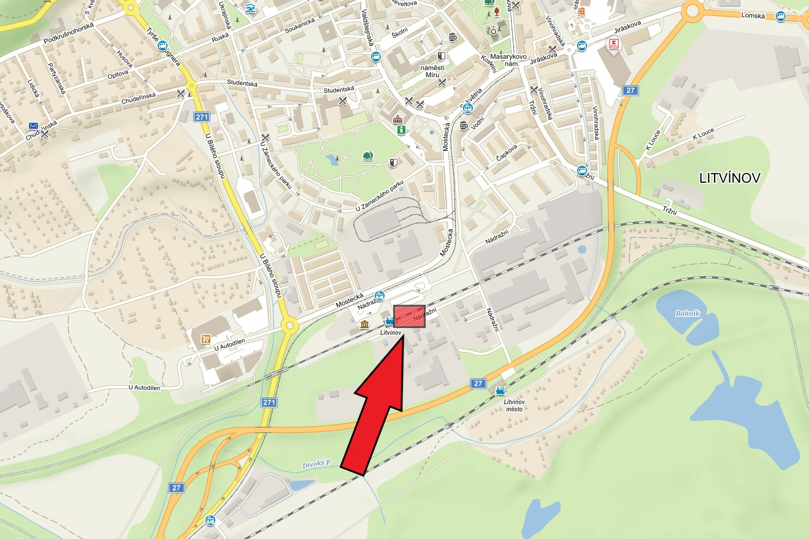

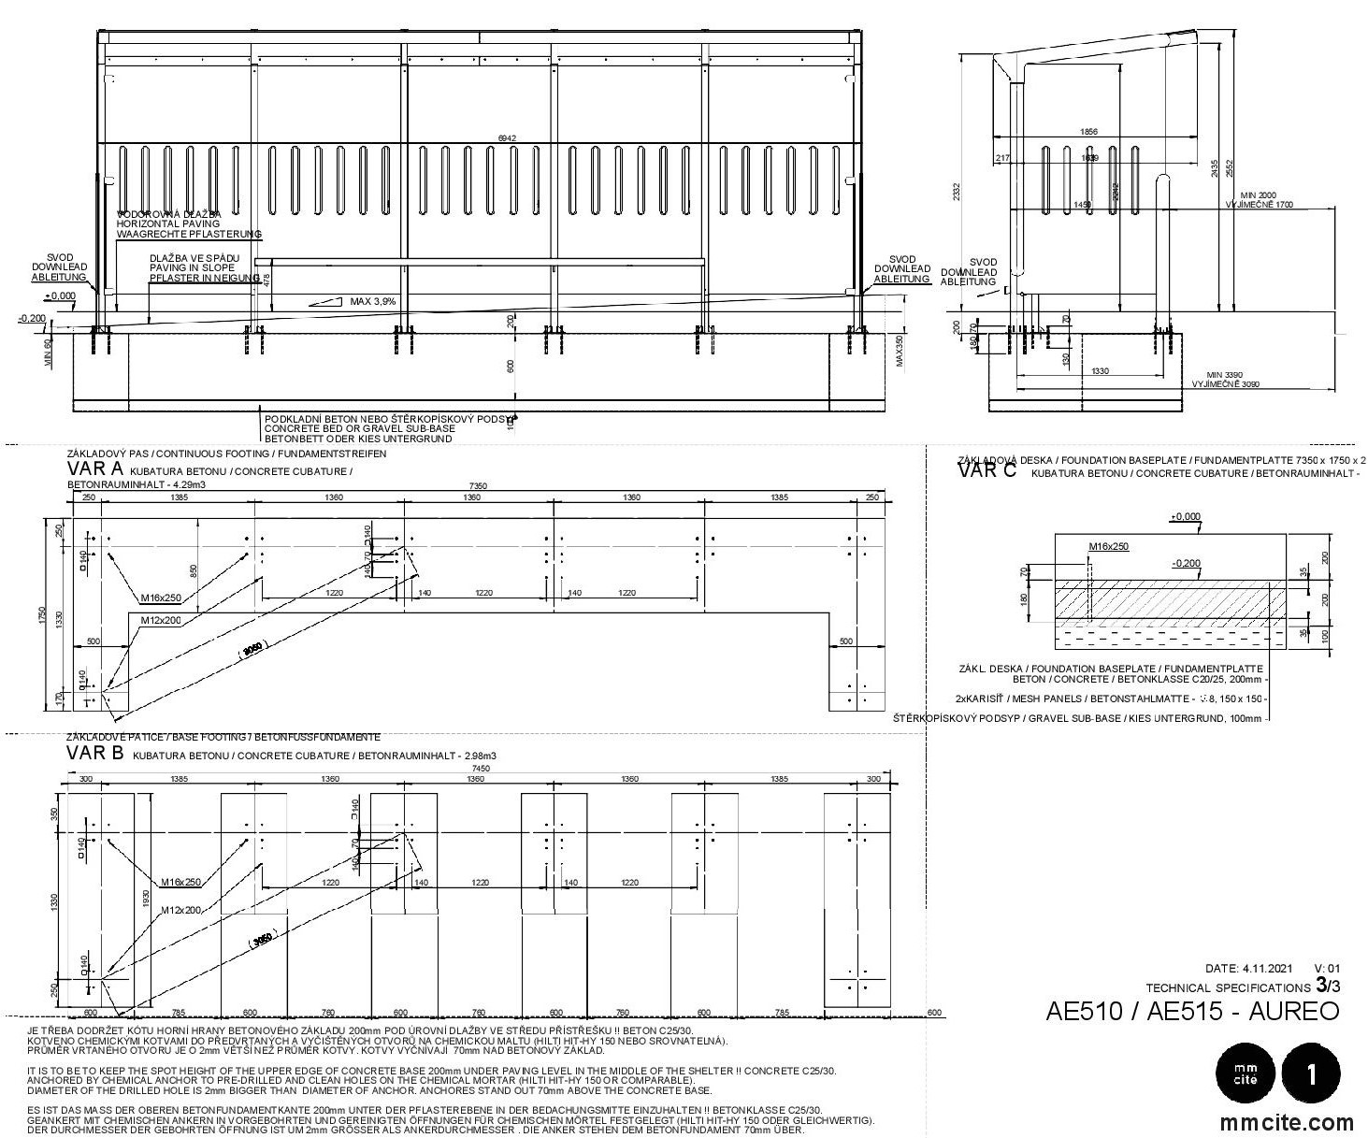

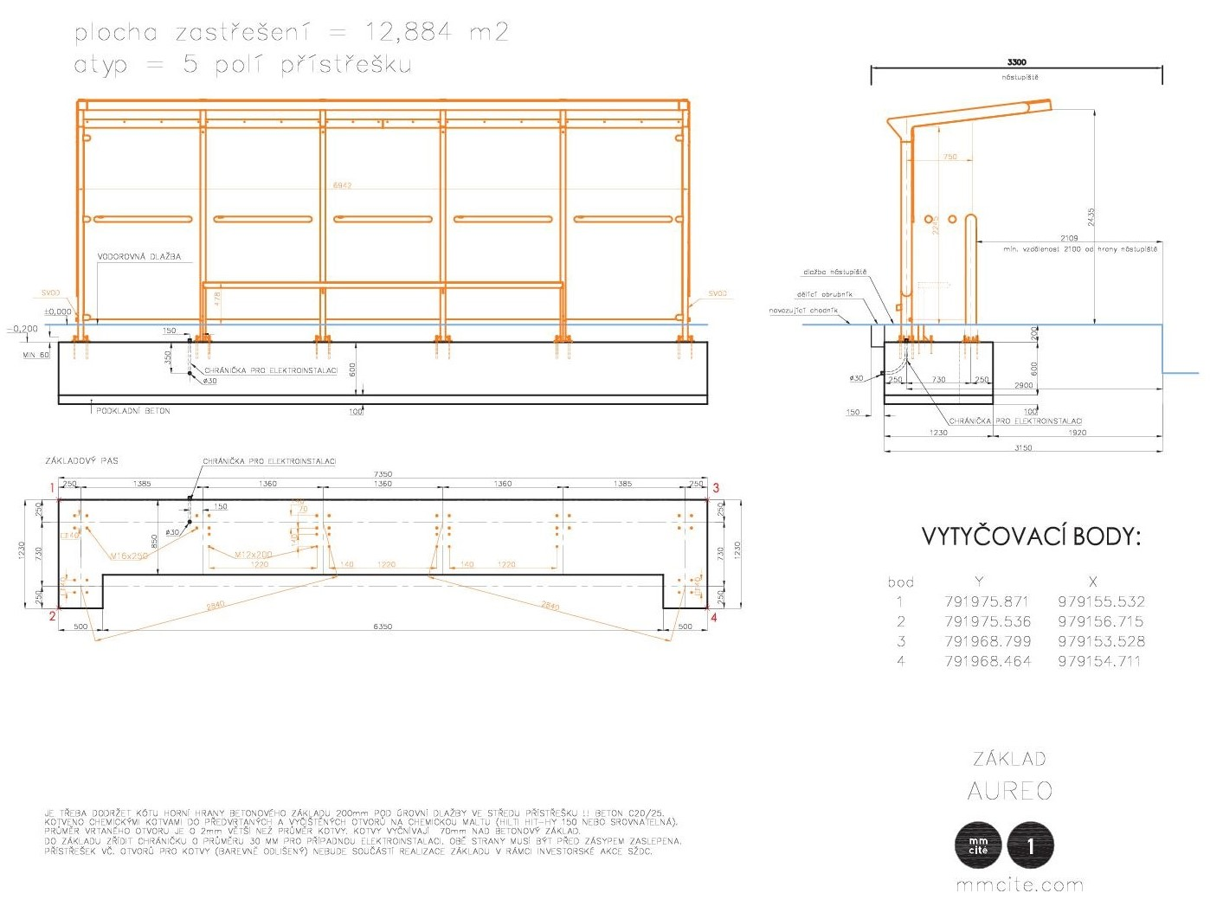
Příloha č. 5 ZD – Čestné prohlášení dodavatele ke střetu zájmů

Čestné prohlášení dodavatele ke střetu zájmů

Název veřejné zakázky: Přístřešek na železniční stanici SŽ v Litvínově
systémové číslo: P23V00000070
(dále jen „veřejná zakázka“)

Dodavatel:
název:
sídlo/místo podnikání:
statutární orgán (jméno, funkce):
IČ:

Shora uvedený dodavatel tímto čestně prohlašuje, že není obchodní společností podle § 4b věta první zákona č. 159/2006 Sb., o střetu zájmů, v platném znění.

Podpis:

(podpis osoby, nebo osob, oprávněných k podpisu čestného prohlášení)

Titul k zastupování:

Datum: Razítko:

